ปริมาณการค้าระหว่างไทยกับลัตเวีย
มูลค่า : ล้านดอลลาร์สหรัฐ
ปี | ปริมาณการค้า | ไทยส่งออก | ไทยนำเข้า | ดุลการค้า
2538 (1995) | 4.5 | 4.3 | 0.2 | 4.1
2539 (1996) | 3.7 | 3.0 | 0.7 | 2.3
2540 (1997) | 6.9 | 6.7 | 0.2 | 6.5
2541 (1998) | 2.8 | 2.5 | 0.3 | 2.2
2542 (1999) | 1.9 | 1.5 | 0.4 | 1.1
2543 (2000) | 4.8 | 4.7 | 0.1 | 4.6
2544 (2001) | 4.1 | 4.0 | 0.1 | 3.9
2545 (2002) | 3.8 | 3.6 | 0.2 | 3.4
2546 (2003) | 7.7 | 7.0 | 0.7 | 6.3
2547 (2004) | 14.4 | 12.1 | 2.3 | 9.8
2548 (2005) | 17.2 | 16.0 | 1.2 | 14.8
2549 (2006)  ม.ค.-ส.ค. | 13.8 | 13.2 | 0.6 | 12.6

ที่มา : กรมเจรจาการค้าระหว่างประเทศ

ประธานาธิบดีสาธารณรัฐลัตเวีย
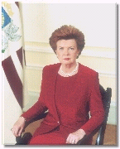
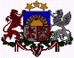
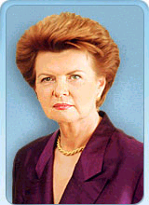
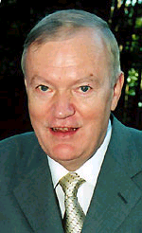
นางไวรา วิเก ไฟรแบร์กา (Mrs. Vaira Vike-Freiberga)
เข้าดำรงตำแหน่งประธานาธิบดีตั้งแต่เดือนกรกฎาคม 2542 - ปัจจุบัน
ประธานาธิบดีลัตเวียและ Mr. Imants Freibergs คู่สมรส

นายกรัฐมนตรีสาธารณรัฐลัตเวีย
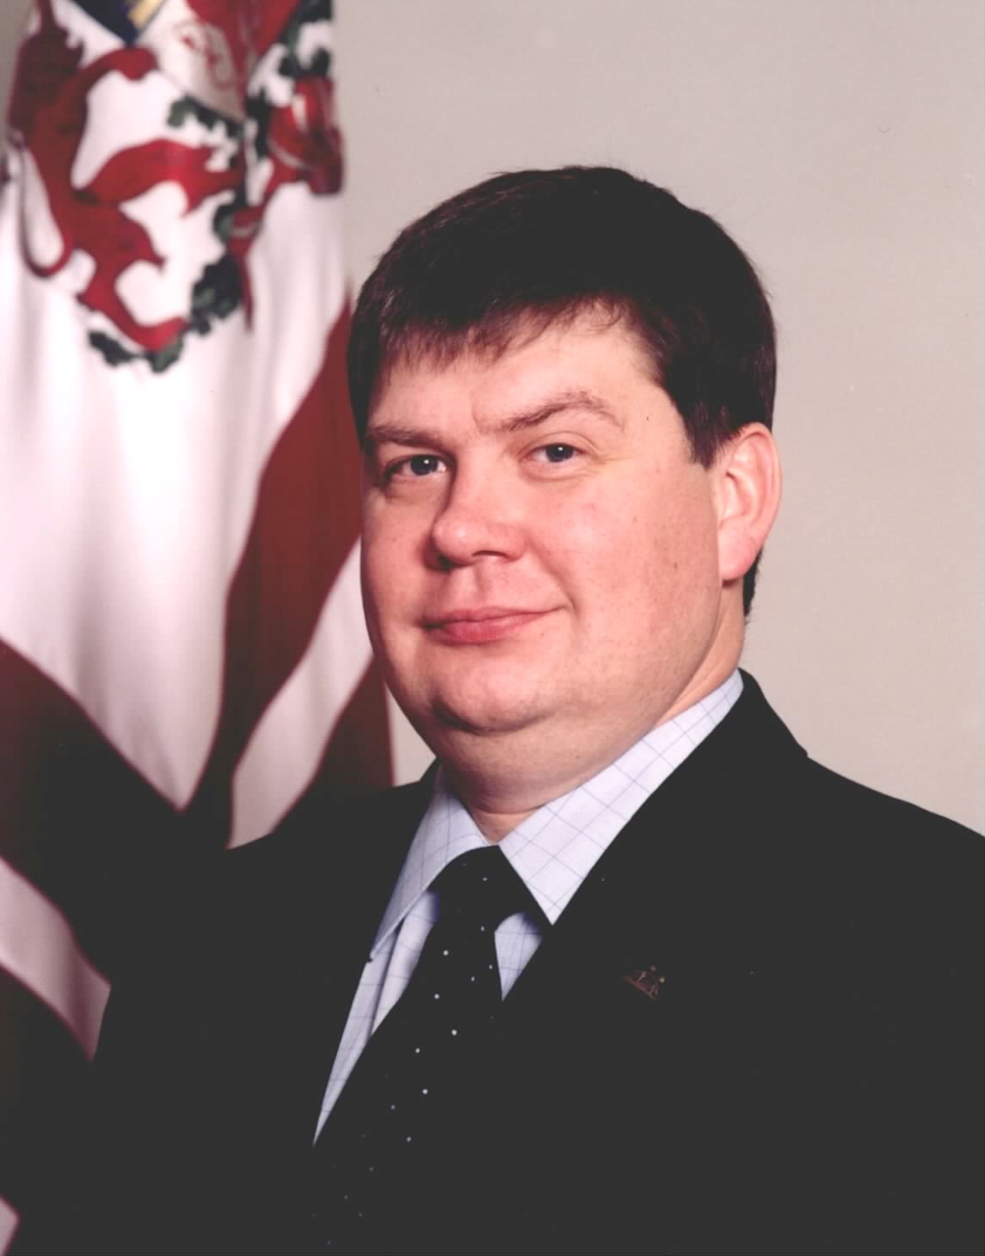

Mr. Aigars Kalvītis,

Prime Minister of the Republic of Latvia

นายไอการ์ คัลวิติส นายกรัฐมนตรีสาธารณรัฐลัตเวีย

เข้าดำรงตำแหน่งตั้งแต่เดือนธันวาคม 2547 - ปัจจุบัน

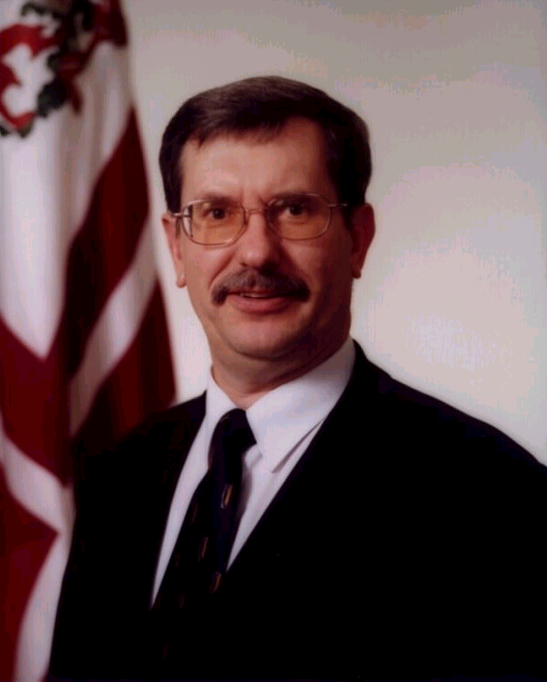
นายอินดูลิส เอ็มซิส (Mr. Indulis Emsis)
อดีตนายกรัฐมนตรีสาธารณรัฐลัตเวีย
เข้าดำรงตำแหน่งตั้งแต่วันที่ 9 มีนาคม 2547 –ธันวาคม 2547

